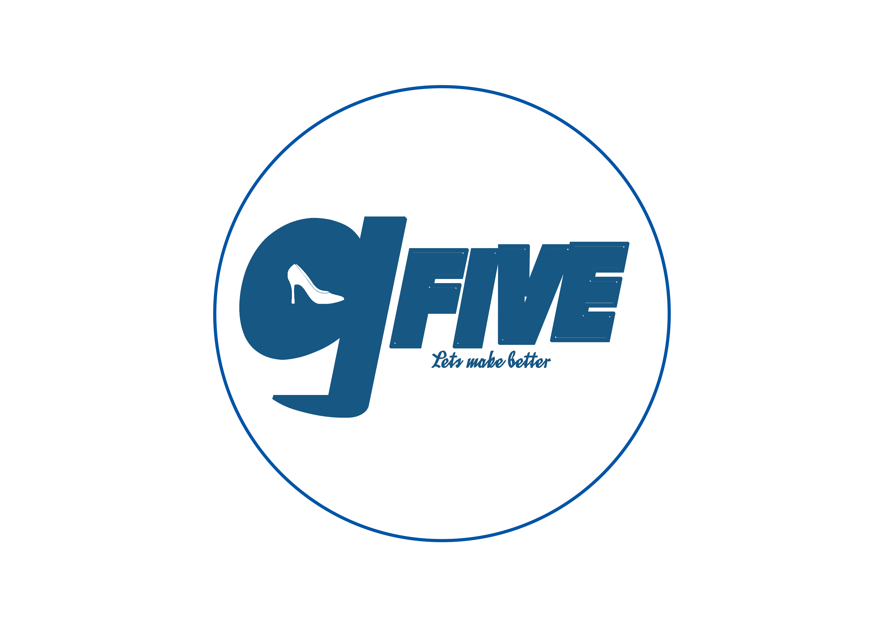
PT SURYA KENCANA
Jalan Merpati Raya No. 125 A
Jakarta Selatan
25 November 2017

No : 013/SK/XI/2017

Yth. Bapak Nurcahya
PT Insan Mandiri
Jalan Gatot Subroto No. 26
Jakarta Selatan

Hal : Pesanan Barang

Dengan hormat,
Berdasarkan iklan yang kami lihat pada tanggal 18 November 2017 di Kompas Jakarta tentang perusahaan Saudara yang bergerak di bidang elektronik, kami merasa tertarik.

Maka dari itu, kami bermaksud untuk memesan barang sebagai berikut :
No | Nama Barang | Merk | Banyaknya | Harga | Jumlah
1 | Laptop | Compaq | 4 | Rp 5.000.000 | Rp 20.000.000
2 | Laptop | Acer | 3 | Rp 7.000.000 | Rp 21.000.000
3 | Laptop | Samsung | 2 | Rp 4.000.000 | Rp 8.000.000
4 | Laptop | Toshiba | 1 | Rp 7.000.000 | Rp 7.000.000
Total |  |  |  |  | Rp 56.000.000
Untuk pembayaran 50% dari Rp 56.000.000 yaitu Rp 28.000.000 (Dua Puluh Delapan Juta Rupiah) telah kami kirim melalui bank BCA dengan nomor rekening 001-013-017-029 atas nama PT Surya Kencana. Sedangkan sisa pembayarannya akan kami kirim setelah barang pesanan kami terima.

Kami harap barang pesanan dapat diterima paling lambat tanggal 7 Desember 2017. Atas perhatian Saudara kami ucapkan terimakasih.

Hormat Kami,

Salman Putra
Direktur

SP/nrb

